УТВЕРЖДЕНО  Приказ № 122 от 30.08.2019 | ПРИНЯТО
Директор ГБОУ школы № 641 с углубленным изучением английского языка Невского района Санкт-Петербурга  ____________________М.А.Чупраков | Управляющим советом ГБОУ школы № 641 с углубленным изучением английского языка Невского района Санкт-Петербурга  Протокол № 1 от 30.08.2019  ПРИНЯТО  с учетом мнение совета родителей  (законных представителей)  несовершеннолетних обучающихся  ГБОУ школы № 641 с углубленным изучением английского языка Невского района Санкт-Петербурга  Протокол № 1 от 30.08.2019  ______________________________________
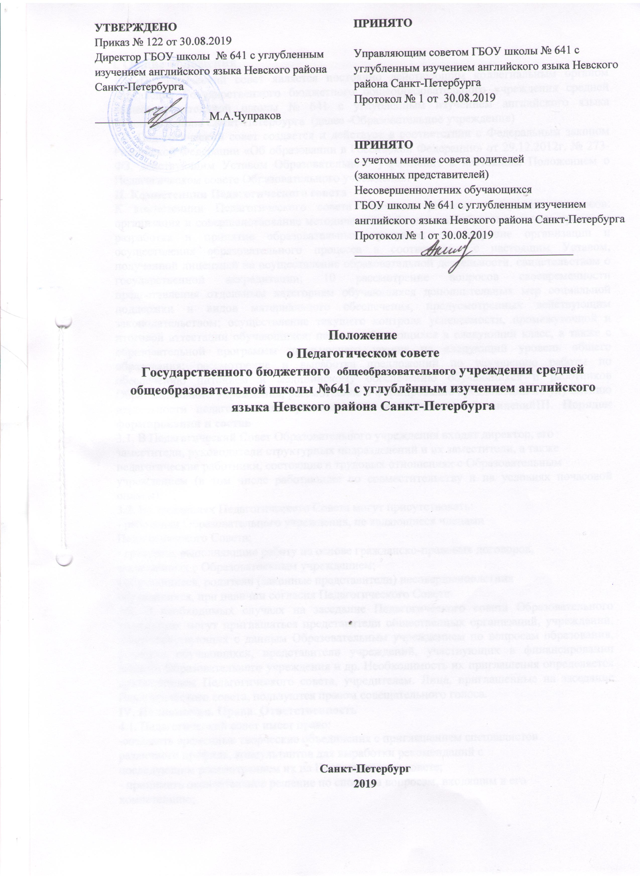

Положение
о Педагогическом совете
Государственного бюджетного общеобразовательного учреждения средней
общеобразовательной школы №641 с углублённым изучением английского языка Невского района Санкт-Петербурга

Санкт-Петербург
2019

I. Общие положения
1.1. Педагогический совет является постоянно действующим коллегиальным органом управления Государственного бюджетного общеобразовательного учреждения средней общеобразовательной школы № 641 с углубленным изучением английского языка Невского района Санкт-Петербурга (далее -Образовательное учреждение)
1.2. Педагогический совет создается и действует в соответствии с Федеральным законом Российской Федерации «Об образовании в Российской Федерации» от 29.12.2012г. № 273-ФЗ, действующим Уставом Образовательного учреждения и настоящим Положением о Педагогическом совете Образовательного учреждения.
II. Компетенции Педагогического совета
К компетенции Педагогического совета относится решение следующих вопросов: организация и совершенствование методического обеспечения образовательного процесса; разработка и принятие образовательных программ; рассмотрение организации и осуществления образовательного процесса в соответствии с настоящим Уставом, полученной лицензией на осуществление образовательной деятельности, свидетельством о государственной аккредитации; 10 рассмотрение вопросов своевременности предоставления отдельным категориям обучающихся дополнительных мер социальной поддержки и видов материального обеспечения, предусмотренных действующим законодательством; осуществление текущего контроля успеваемости, промежуточной и итоговой аттестации обучающихся; перевод обучающихся в следующий класс, а также с образовательной программы предыдущего уровня на следующий уровень общего образования; рассмотрение и выработка предложений по улучшению работы по обеспечению питанием и медицинскому обеспечению обучающихся и работников Образовательного учреждения; рассмотрение и формирование предложений по улучшению деятельности педагогических организаций и методических объединенийIII. Порядок формирования и состав
3.1. В Педагогический Совет Образовательного учреждения входят директор, его
заместители, руководители структурных подразделений и их заместители, а также
педагогические работники, состоящие в трудовых отношениях с Образовательным
учреждением (в том числе работающие по совместительству и на условиях почасовой оплаты).
3.2. На заседаниях Педагогического Совета могут присутствовать:
- работники Образовательного учреждения, не являющиеся членами
Педагогического Совета;
- граждане, выполняющие работу на основе гражданско-правовых договоров,
заключенных с Образовательным учреждением;
- обучающиеся, родители (законные представители) несовершеннолетних
обучающихся, при наличии согласия Педагогического Совета.
3.3. В необходимых случаях на заседание Педагогического совета Образовательного учреждения могут приглашаться представители общественных организаций, учреждений, взаимодействующих с данным Образовательным учреждением по вопросам образования, родители обучающихся, представители учреждений, участвующих в финансировании данного Образовательного учреждения и др. Необходимость их приглашения определяется председателем Педагогического совета, учредителем. Лица, приглашенные на заседание Педагогического совета, пользуются правом совещательного голоса.
IV. Полномочия. Права. Ответственность
4.1. Педагогический совет имеет право:
-создавать временные творческие объединения с приглашением специалистов
различного профиля, консультантов для выработки рекомендаций с
последующим рассмотрением их на Педагогическом совете;
- принимать окончательное решение по спорным вопросам, входящим в его
компетенцию;
- принимать, утверждать положения (локальные акты) с компетенцией,
относящейся к объединениям по профессии.
4.2. Педагогический совет ответственен за:
- выполнение Плана работы Образовательного учреждения;
- выбор образовательных программ, принятых к реализации;
- соответствие принятых решений законодательству Российской Федерации
об образовании, о защите прав детства;
- принятие конкретных решений по каждому рассматриваемому вопросу с
указанием ответственных лиц и сроков исполнения решений.
4.3. Организацию выполнения решений Педагогического совета осуществляет директор Образовательного учреждения и ответственные лица, указанные в решении. Результаты этой работы сообщаются членам Педагогического совета на
последующих его заседаниях.
V. Порядок работы
5.1. Педагогический Совет собирается на свои заседания не реже одного раза в четыре месяца. Педагогический Совет считается правомочным, если на его заседании присутствуют более 50% от общего числа членов Педагогического Совета.
5.2. Педагогический Совет в целях организации своей деятельности избирает секретаря, который ведет протоколы заседаний. Председателем Педагогического Совета является директор Образовательного учреждения.
5.3. Педагогический Совет принимает решения открытым голосованием и оформляет решения протоколом. Решение Педагогического Совета считается принятым, если за него подано большинство голосов присутствующих членов Педагогического Совета.
5.4. Директор Образовательного учреждения вправе отклонить решение Педагогического Совета, если оно противоречит действующему законодательству и/или принято с нарушением настоящего Положения.
5.5. Педагогический Совет может быть собран по инициативе его председателя, по
инициативе двух третей членов Педагогического Совета.
5.6. Решения Педагогического Совета могут быть обнародованы, доведены до сведения всех участников образовательного процесса, включены в публичные отчеты.
5.7. Педагогический Совет, как постоянно действующий коллегиальный орган
управления Образовательного учреждением, имеет бессрочный срок полномочий.
VI. Документация
6.1. Педагогический совет принимает решения открытым голосованием и оформляет решения протоколом.
6.2. Протоколы заседаний Педагогического совета включаются в номенклатуру дел
Образовательного учреждения.
6.3. В протоколе заседания фиксируются ход заседания, принятые решения и разногласия по рассматриваемым вопросам. Протокол заседания подписывается председателем и секретарем Педагогического совета.
6.4. Нумерация протоколов ведется от начала учебного года.
6.5. Книга протоколов Педагогического совета пронумеровывается постранично,
прошнуровывается, скрепляется подписью директора и печатью Образовательного
учреждения.
6.6. Документация Педагогического совета постоянно хранится в делах Образовательного учреждения и передается по акту. В соответствии с установленным порядком документация Педагогического совета сдается в архив.

